
Sprint Documentation
Sprint 12 | Start Date: 21/11/2025 | Final Date:24/11/2025
Project Name: | SeniorCareManager-Backend
Ano:5º | Análise e Desenvolvimento de Sistemas - AMS
Team Members
Franciane Ramos Franco
Marco Antônio Dos Santos Masson
Renato Dos Santos Filho
Rodrigo Yoshida Lombezzi
Vinicius Lúcio Marcolino Da Silva

Sprint Backlog
Task# | Description | Start Date | Final date
174 | Sprint 07 - Implementar validações para a classe Supplier | 21/11/2025 | 24/11/2025

Task Description
Task # | Description | Assigned To | Status | Estimated Hours | Logged Hours
174 | Sprint 07 - Implementar validações para a classe Supplier | Vinicius | Concluído | 20 | 20

Sprint Results

Nesta sprint, o foco foi a implementação de validações, padronizações e melhorias de segurança para a classe Supplier.
Padrão de Resposta e Tratamento de Erros Foi definido um padrão para o tratamento de erros da API, garantindo consistência e clareza nas respostas enviadas ao cliente. Esse padrão estabelece a forma como os erros são estruturados, incluindo informações como código de status HTTP, código interno da aplicação, mensagem descritiva e, quando aplicável, detalhes adicionais para auxiliar no diagnóstico do problema. Dessa forma, os consumidores da API conseguem identificar rapidamente a causa do erro e aplicar as devidas correções, além de facilitar o monitoramento e a manutenção do sistema.
Simplificação da Controller (SupplierController) Houve uma redução e simplificação significativa da quantidade de código presente na Controller de Supplier. Essa melhoria foi alcançada por meio da padronização de respostas, reutilização de componentes comuns e centralização das regras de tratamento de erros e validações. Como resultado, a Controller ficou mais enxuta, de fácil manutenção, tornando o código mais legível, escalável e menos propenso a falhas com o uso das seguintes classes de exceção: ExceptionBadRequest.cs, ExceptionConflict.cs, ExceptionForbidden.cs, ExceptionNotFound.cs e ExceptionUnauthorized.cs.
Validações Específicas da Classe Supplier Foram criadas validações para os campos 'CorporateName' e 'TradeName'. Foi implementada uma verificação para impedir o cadastro quando os campos obrigatórios estiverem vazios ou quando o 'CpfCnpj' já estiver registrado no banco de dados. Foram aplicadas correções na validação de tamanho nos campos de CorporateName, TradeName, Street, District e City em SupplierDTO, utilizando QtdCaractersValidator. Foi implementada uma validação no método DELETE para que ocorra um erro ao tentar deletar um Supplier que está sendo utilizado por outras classes ou possui vínculos ativos, garantindo a integridade referencial.
Autenticação e Versionamento Autenticação JWT: Foi implementada a Autenticação JWT completa para proteger a SupplierController. A proteção é aplicada via anotações [Authorize], permitindo que apenas usuários com um token válido acessem os recursos. Versionamento de Rotas: As rotas foram versionadas para api/v1/ através do uso de [Route("api/v1/[controller]")]. Isso garante que a API possa evoluir no futuro (ex: api/v2/) sem quebrar a integração com clientes existentes. Padronização de Retorno: Os métodos de validação foram revisados para padronizar os retornos de erro (4xx/5xx).
Diagrama De Classe A validação foi feita considerando os atributos declarados na classe: Id, CorporateName, TradeName, CpfCnpj, Email, Phone, PostalCode, Street, Number, District, City e State.
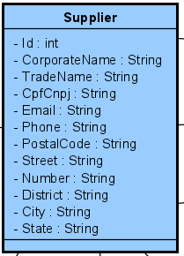
Testes realizados:

Lista transportadora:
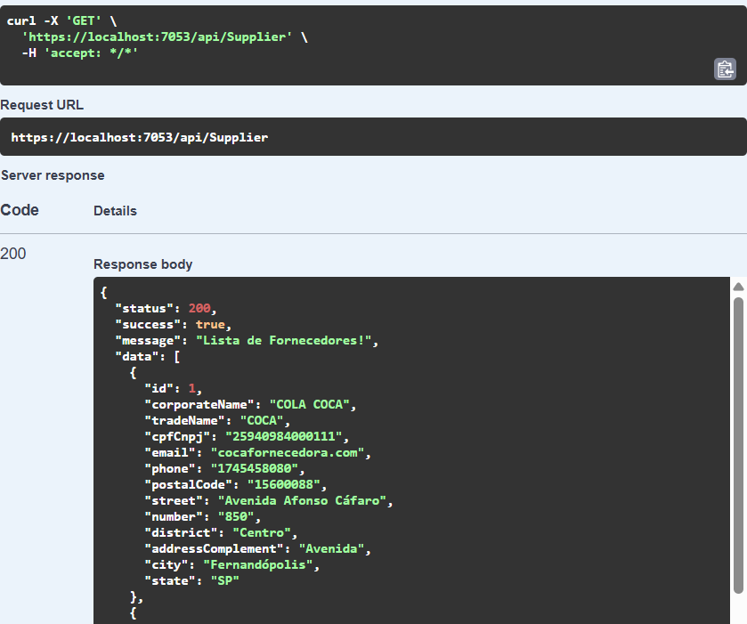

Cadastro:
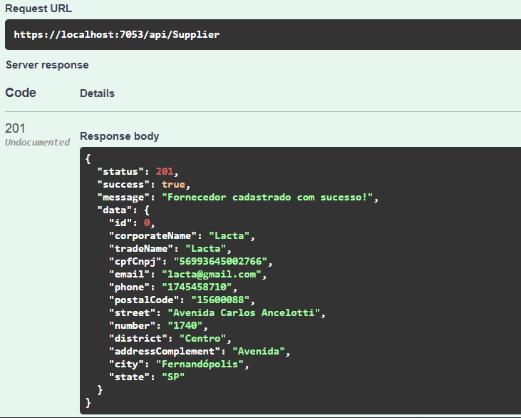

Cadastro duplicado:
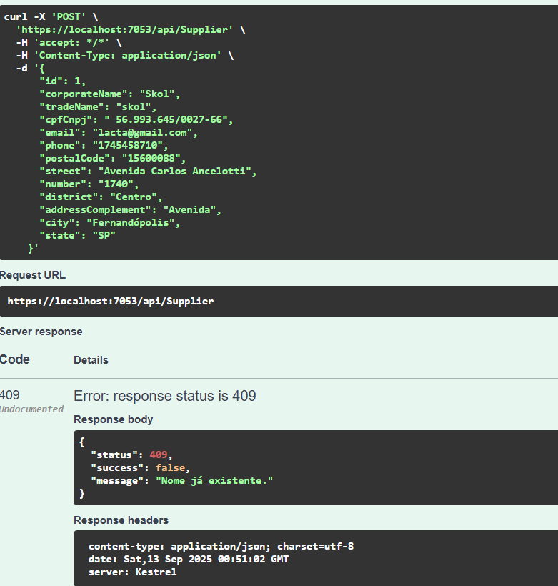

Cadastro sem nome:
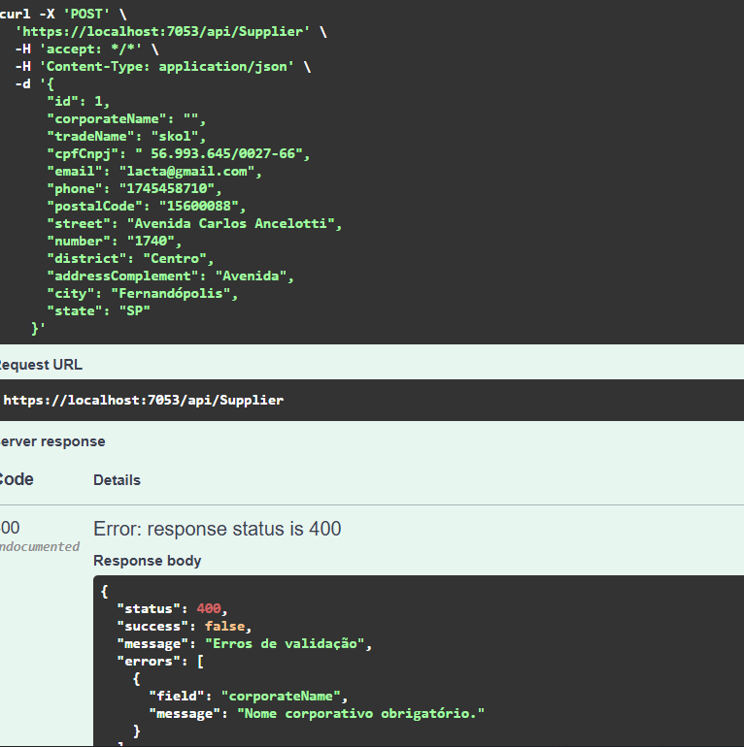

Busca pelo Id:
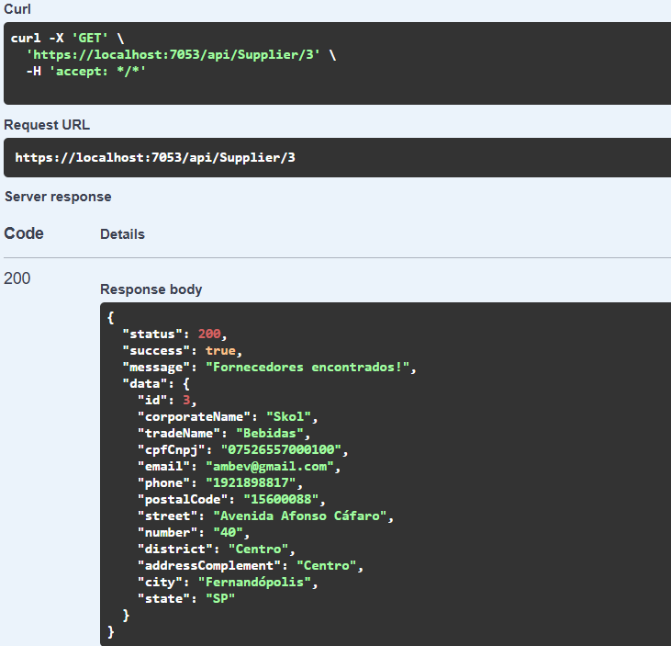

Alterar religião:
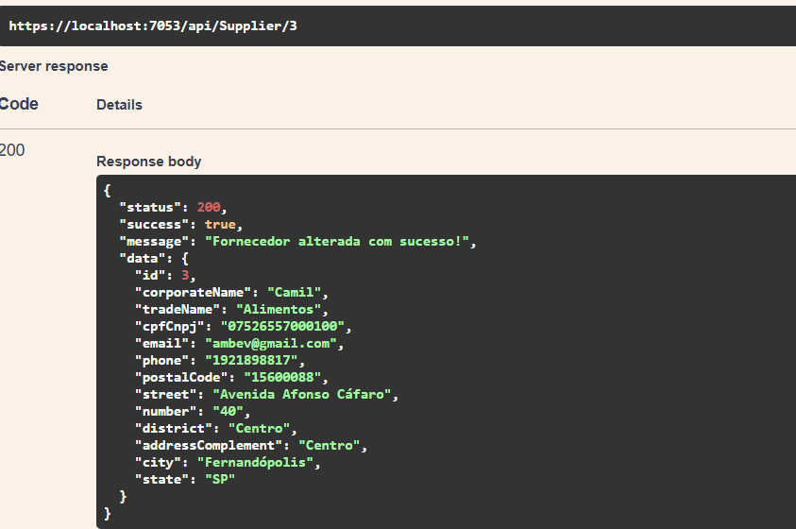
Deletar:
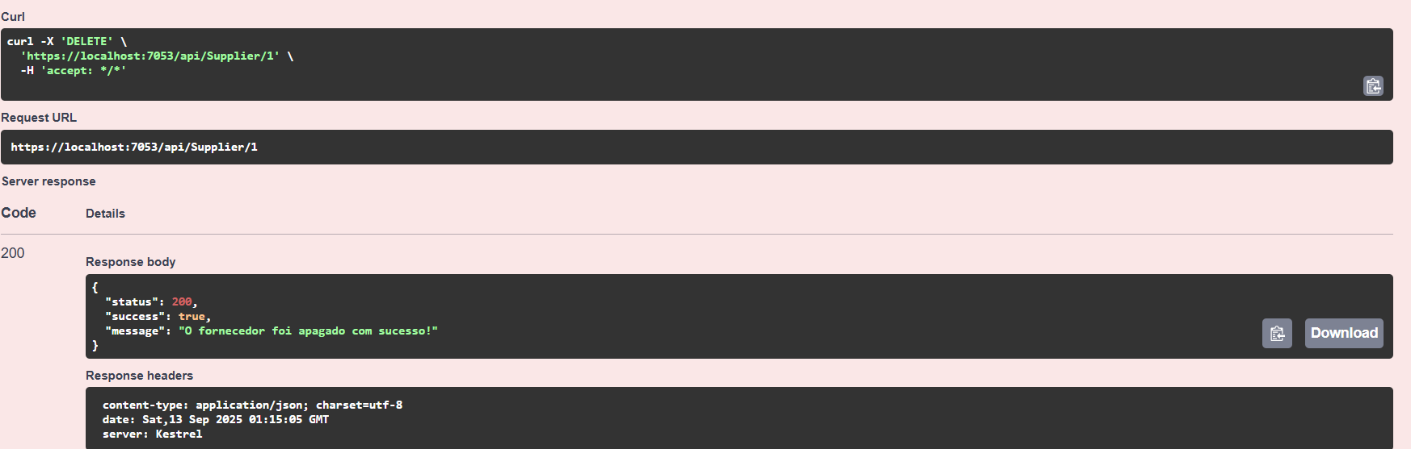

Assinaturas

Vinicius Lúcio Marcolino Da Silva

Orientador:
Jefferson Antonio Ribeiro Passerini

